本校101學年度學生參加心路好天天齊步走之慢跑社/體育課服務學習活動紀錄
茲響應心路基金會「好天天齊步走」愛心暖身活動，即路跑一公里，愛
心企業將捐贈10元給心路基金會，在此發想下，結合高國中慢跑社社團及體育課的暖身路跑模式，在李教官及國中體育老師的帶領下，集結公益志士，共計464人次參與，對社會實際付出關心與愛心，也讓同學們瞭解，做愛心並不侷限任何形式，只要有心，路跑健身也能為社福機構帶來滿滿的支持與鼓勵，當然，因著同學們的熱血路跑，為再興的暖身活動埋下成功的種子
，並為第一屆好天天齊步走活動，貢獻1100公里。

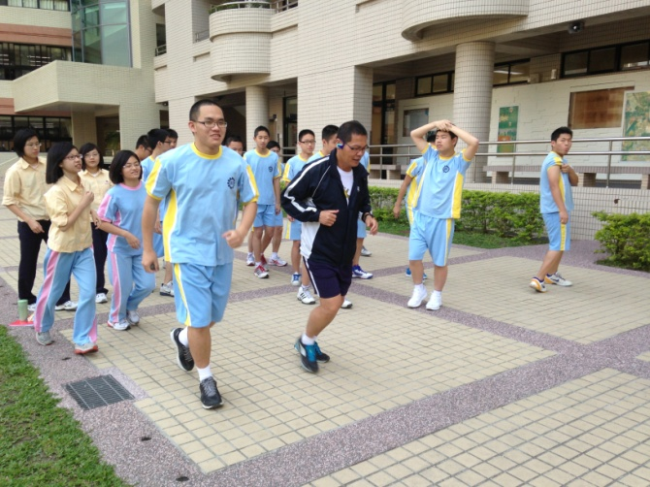 |  | 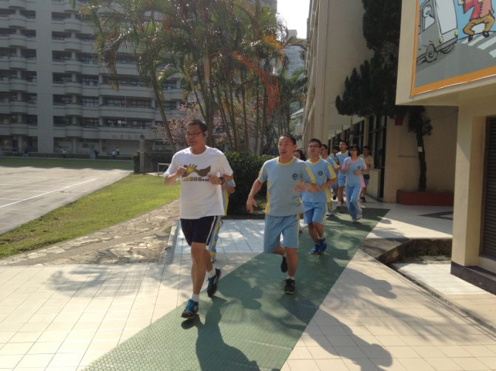
說明：起跑在司令台前，整裝出發做愛心 |  | 說明：跑在美麗再興間，多麼活力滿點
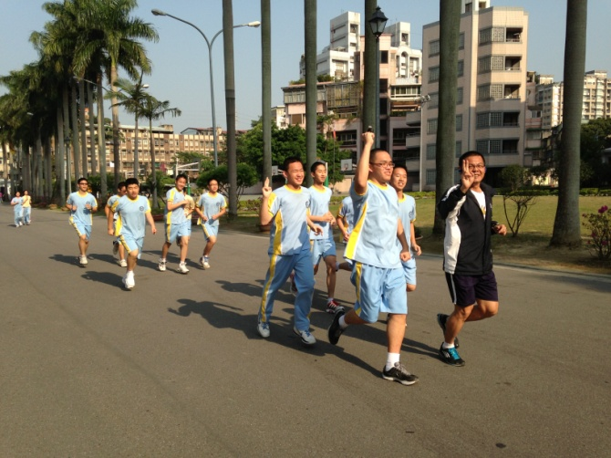 |  | 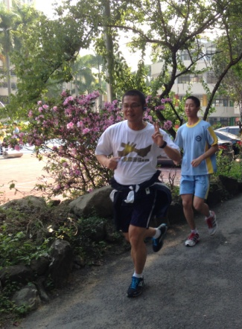  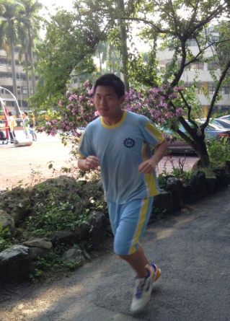
說明：跑在椰林大道間，多麼朝氣熱血 |  | 說明：跑在林蔭步道間，多麼愜意宜人
 |  | 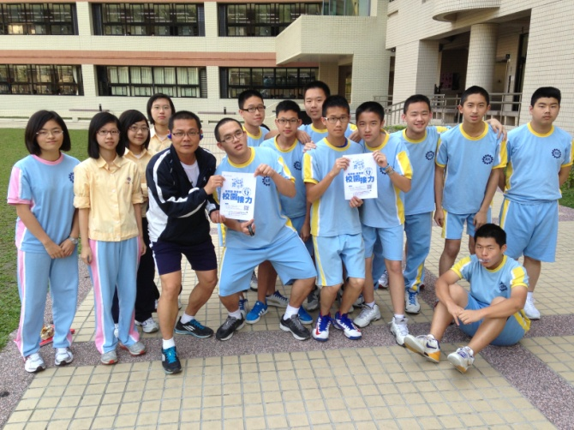
說明：國中部同學們為自己的公益愛心留下紀念合照 |  | 說明：高中部同學們為自己的公益愛心留下紀念合照

